Фотоконкурс среди УИК «Один день из жизни комиссии»
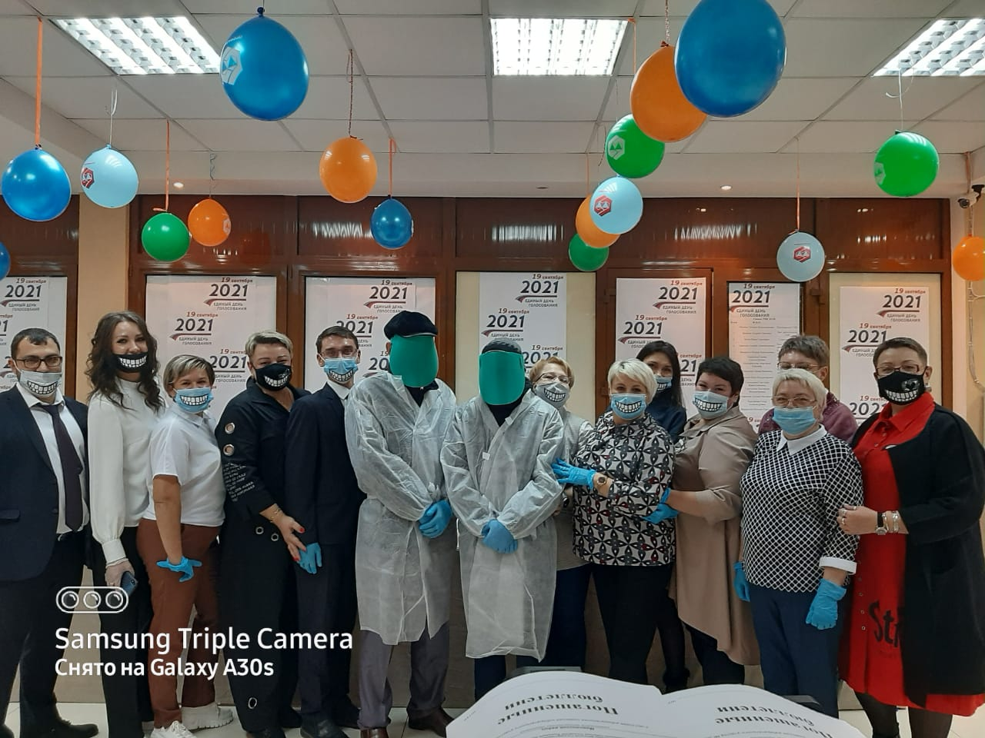
С 15 ноября по 6 декабря Мирнинская территориальная избирательная комиссия провела фотоконкурс «Один день из жизни комиссии», направленный на раскрытие жизни и работы участковых избирательных комиссий.
Конкурс проводился среди УИК Мирнинского района. Всего в комиссию поступило 10 работ от комиссий из г. Мирный, п. Айхал, г. Удачный
Работы оценивались в 5 номинациях: «Кипящий фоторепортаж», «Избиратели, мы вас любим», «И на суше, и на море, и в тайге», «Лучшая история», «Живые эмоции».
В ходе заседания все работы были проверены на соответствие теме и критериям номинаций конкурса. По итогам конкурсная комиссия решила:
1. Присвоить I место в номинации «Кипящий фоторепортаж» УИК №314 п. Айхал.
2. Присвоить I место в номинации «Избиратели, мы вас любим» УИК №320 г. Удачный.
3. Присвоить II место в номинации «Избиратели, мы вас любим» УИК №302 г. Мирный.
4. Присвоить III место в номинации «Избиратели, мы вас любим» УИК №294 г. Мирный.
5. Присвоить I место в номинации «И на суше, и на море, и в тайге» УИК №294 г. Мирный.
6. Присвоить I место в номинации «Лучшая история» УИК №293 г. Мирный.
7. Присвоить II место в номинации «Лучшая история» УИК №291 г. Мирный.
8. Присвоить I место в номинации «Живые эмоции» УИК №302 г. Мирный.
Всем победителям конкурса будут вручены дипломы и призы от Мирнинской территориальной комиссии.

